
PLAN LEKCJI
- Fonetyka.
- Zadanie domowe.
- Koniugacja -m, -sz.
- Narzędnik liczby pojedynczej.
- Kim on jest? Kim ona jest?
- Zadanie domowe.

Skąd Pan/ Pani jest?
Jaki Pan jest?/ Jaka Pani jest?
Jaki kolor ma Pani/Pana komputer?
Jaki kolor ma Pani/Pana pies? Mój pies jest brązowy.
Jaki kolor ma Pani/Pana kubek?
- FONETYKA

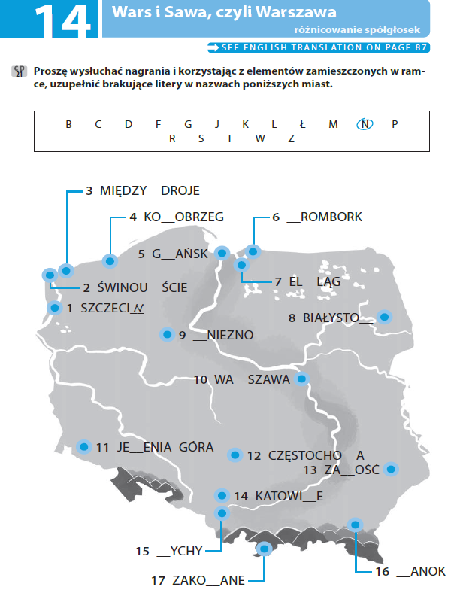
- ZADANIE DOMOWE

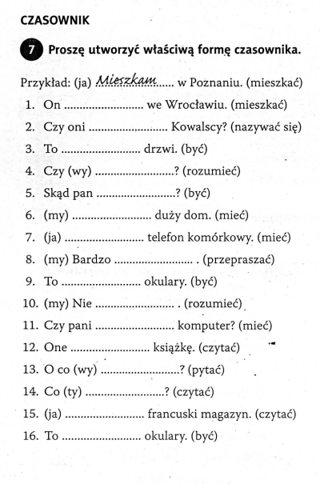
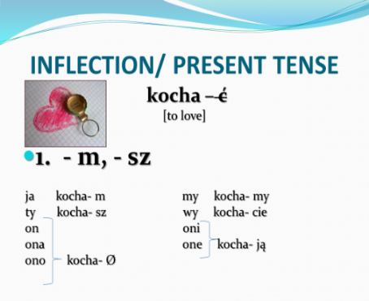
We Wrocławiu
W Warszawie

1.mieszka
2. nazywają się
3. są
4. rozumiecie
5. jest
6. mamy
7. mam
8. przepraszamy
9. są
10. rozumiemy
11. ma, 12. Czytają, 13. Pytacie, 14. Czytasz, 15. Czytam, 16. Są

*Drzwi – okulary – spodnie – dżinsy – skrzypce* są

3.KONIUGACJA -m, -sz
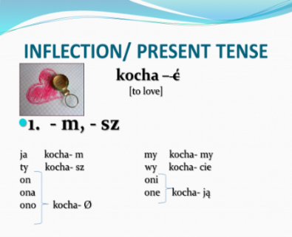
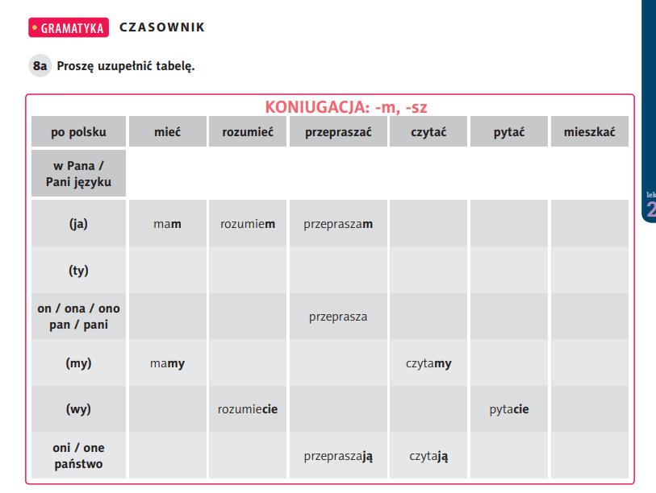
Mieć: masz, ma, mamy, macie, mają
Rozumieć: rozumiesz, rozumie, rozumiemy, rozumieją
Przepraszać: przepraszasz, przepraszamy, przepraszacie
Czytać: czytam, czytasz, czyta, czytacie
Pytać: pytam, pytasz, pyta, pytamy, pytają
Mieszkać: mieszkam, mieszkasz, mieszka, mieszkamy, mieszkacie, mieszkają

KTO TO JEST? CO TO JEST?

4.KIM JESTEŚ?
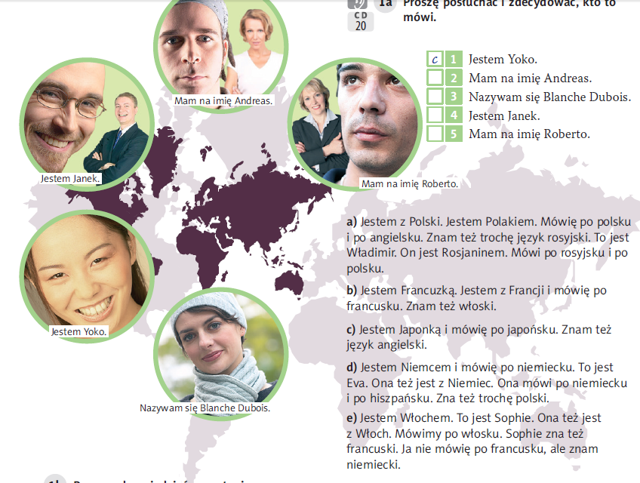

1c
2d
3b
4a
5e

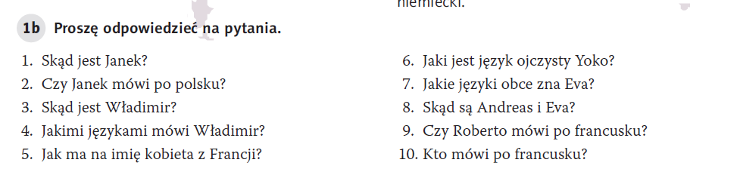
1. z Polski, 2. Tak, 3. Z Rosji, 4. On mówi po rosyjsku i po polsku. 5. Ona ma na imię Blanche. 6. Język ojczysty Yoko to japoński. 7. Ona zna hiszpański i polski. 8. Oni są z Niemiec. 9. Nie, on nie mówi po francusku. 10. Blanche i Sophie mówią po francusku.

3.NARZĘDNIK LICZBY POJEDYNCZEJ

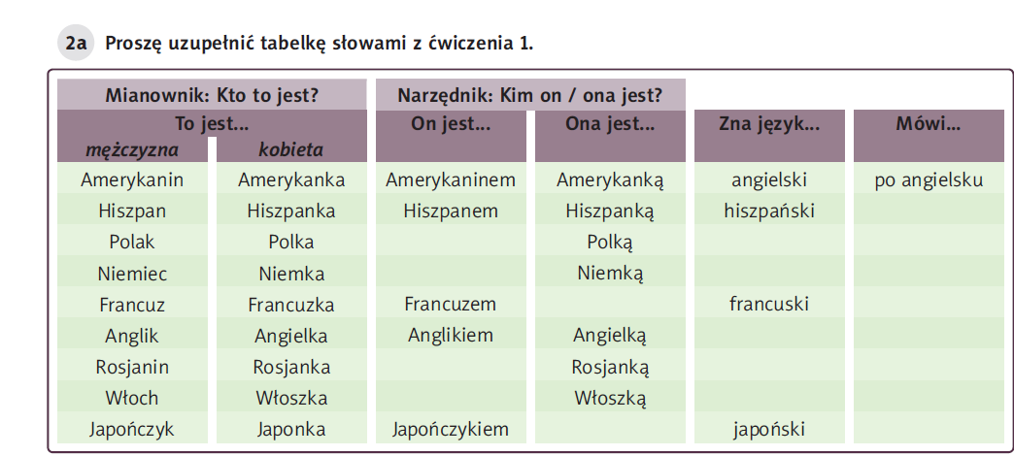
Po hiszpańsku/ Polakiem, polski, po polsku// Niemcem, niemiecki, po niemiecku// Francuzką, po francusku// angielski, po angielsku// Rosjaninem, rosyjski, po rosyjsku// Włochem, włoski, po włosku // Japonką, po japońsku

Indonezyjczyk, Indonezyjka, Indonezyjczykiem, Indonezyjką, indonezyjski, po indonezyjsku
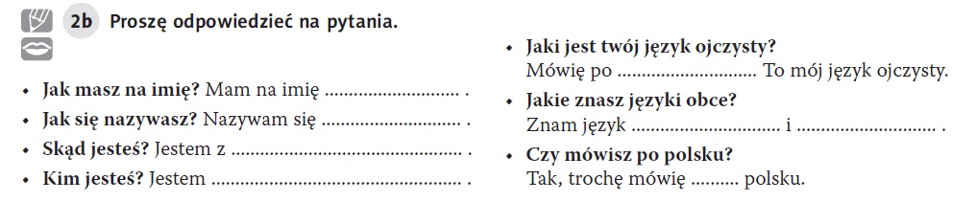
Z Ameryki, Amerykaninem, polski, japoński i angielski
Z Indonezji

ZADANIE DOMOWE
